Отчет
о мероприятиях, приуроченных к Международному дню борьбы с терроризмом
в МКОУ «Чаравалинская СОШ».
№ | Дата | Класс | Наименование мероприятия | Краткая информация | Ответственные
1. | 03.09. | 2-11 | Общешкольная линейка «Мы за мир на планете»  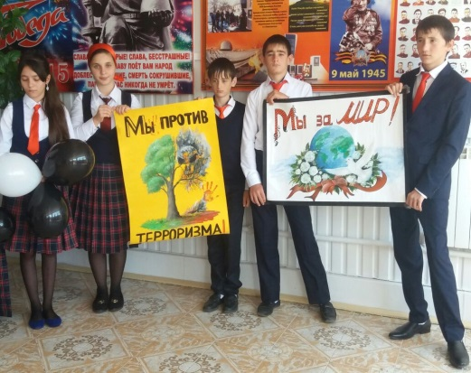  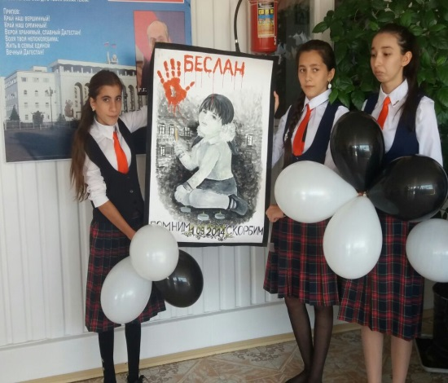 | Линейка началась с минуты молчания. В начале прочитали доклад «День солидарности в борьбе с терроризмом». Читали стихи. | Педагог-организатор.
2. | 03.09. | 7 | 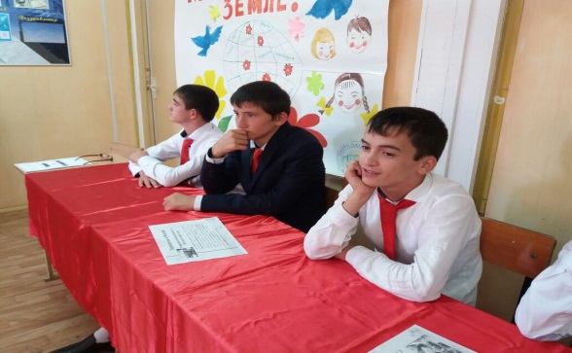  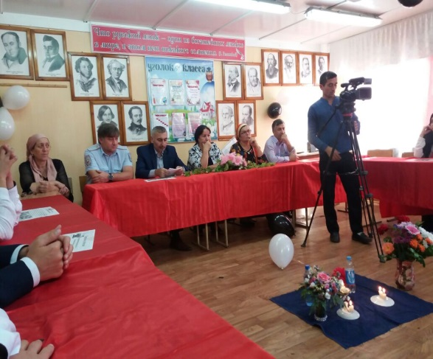 | На мероприятии присутствовали гости: Мисирбулатова Т.У., Асхабов С.С.,участковый села Саритов М.В. ТВ 23.  Классный руководитель Мунаева А.В. дала общее понятие террору. Читали стихи, показали танец, который показал что добро всегда побеждает зло. | Наврузова Ф.А.
3 | 03.09. | 6 | Классный час «Беслан ты наша боль»  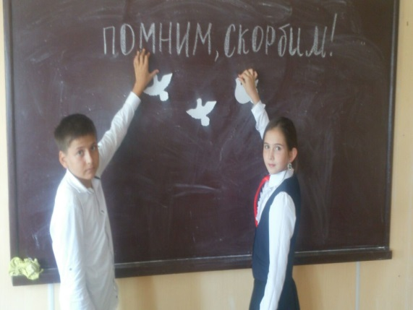  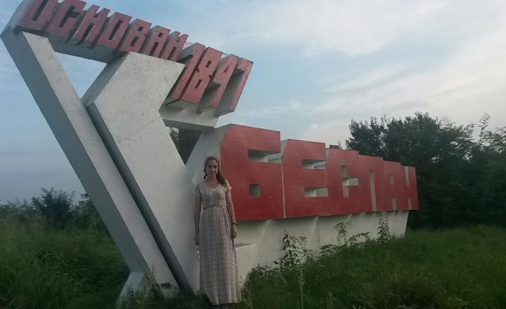  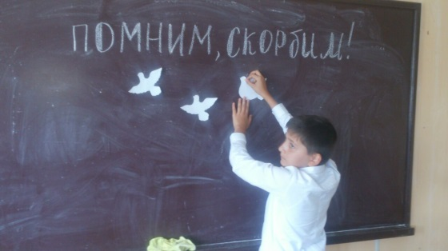 | Во вступительном слове кл.рук. Саритова З.С. актуализировала знания обучающихся о явлении терроризма, террористических актах в России, как угрозу общества. Читали стихи, смотрели слайды. | Саритова З.С.

